Ejercicio 1.

Realiza la instalación de un servidor de base de datos relacional (MySQL o MariaDB) y
contesta a las siguiente preguntas:

- Explica todo el proceso de instalación que has realizado

Lo he descargado desde la pagina oficial, configure la contrasena del root

- Accede a la consola o terminal de la base de datos y procede a logearte.

Accedo a la terminal para poder logearme con el siguiente comando mysql -u root -p

Ejecuta el siguiente comando: select version() y muestra una captura de pantalla.

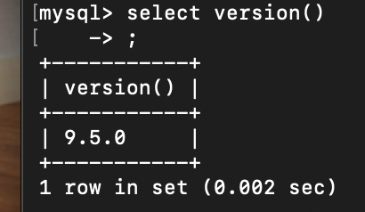

- ¿Para qué sirve el usuario “root”?
Es el administrador principal de la base de datos, es el que tiene todos los privilegios y claves

d) Si quisiéramos tener más un servidor de base de datos del mismo tipo activo
en nuestro sistema operativo. ¿Qué necesitamos modificar para que no
tengamos ningún problema?
Cambiar el puerto de escucha ,usar diferentes directorios de datos y cambiar el nombre del servicio

Ejercicio 2.
Realiza la instalación de un cliente de base de datos gráfico (SQLDeveloper, HeidiSQL, MySQL Workbench, Dbeaver, etc.).
- Explica todo el proceso de instalación que has realizado.
Me he descargado mediante enlace oficial MySql WorkBench
- Accede mediante el cliente y conéctate. Ejecuta el siguiente comando: select version() y muestra una captura de pantalla.
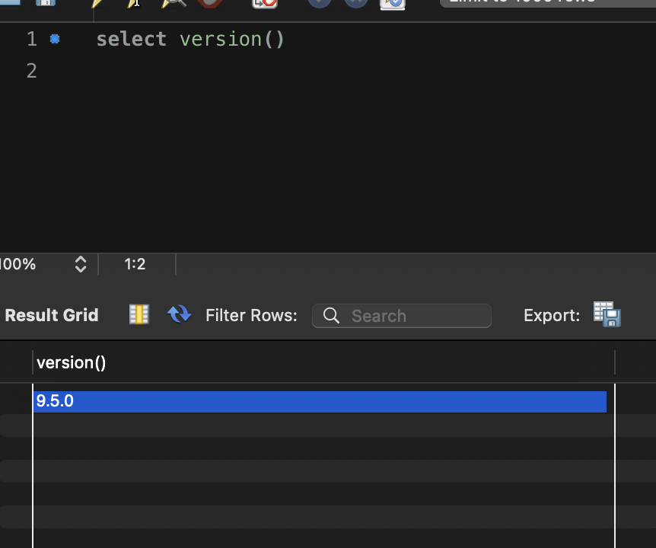

- ¿Por qué es necesario un cliente para conectarse a la base de datos?
No es que sea necesario, pero facillita la comunicacion entre el servidor y el usuario al disponer de interfaz grafica.
- Describe las ventajas e inconvenientes de utilizar un cliente de consola o terminal a uno gráfico.
Las ventajas del usar la consola de comandos es la velocidad y fluidez, pero como contras nos encontramos el que para poder manejarla es necesario conocer numerosos y complicados comandos.
En cuanto al Workbench como desventaja podemos encontrar que al ser una interfaz grafica puede no reaccionar con tanta fluidez pero como ventajas nos encontramos con un enorme acercamiento en cuanto a facilidades se refiere entre la base de datos y el usuario.

Ejercicio 3.
A partir del siguiente modelo físico sobre animales y cuidadores procede a crear la
estructura de la base de datos mediante sentencias DML
ESPECIES (idEspecie, nombre, nombreCientifico, familia)
HABITATS (idHabitat, nombre, descripcion, capacidad)
ANIMALES (idAnimal, nombre, fechaNacimiento, genero, idEspecie,
idHabitat)
{idEspecie} es clave foránea de ESPECIES
{idHabitat} es clave foránea de HABITATS
CUIDADORES (idCuidador, nombre, apellidos, email, teléfono)
{email} es clave alternativa
ASIGNACIONES (idAnimal, idCuidador, fechaInicio, fechaFin)
drop database if exists zoo;
create database zoo;
use zoo;

create table Especies(
idEspecie int auto_increment primary key,
nombre varchar(255) not null,
nombreCientifico varchar(255) unique not null,
familia varchar(255)
);

create table Habitats(
idHabitat int auto_increment primary key,
nombre varchar(255) not null,
descripcion text,
capacidad int not null
);

create table Animales(
idAnimal int auto_increment primary key,
nombre varchar(255) not null,
fechaNacimiento datetime not null,
genero varchar(20),
idEspecie int not null,
idHabitat int not null,
foreign key (idEspecie) references Especies(idEspecie),
foreign key (idHabitat) references Habitats(idHabitat)
);

create table cuidadores(
idCuidador int auto_increment primary key,
nombre varchar(255) not null,
apellidos varchar(255) not null,
email varchar(255) unique,
telefono varchar(20) not null
);

create table Asignaciones(
idAnimal int,
idCuidador int,
fechaInicio datetime not null,
fechaFin datetime not null,
Primary Key (idAnimal,idCuidador),
FOREIGN KEY (idAnimal) REFERENCES Animales(idAnimal),
FOREIGN KEY (idCuidador) REFERENCES Cuidadores(idCuidador)
)

